**عنوان الموضوع**

|  |
| --- |
| البيئة |

**الرقم التعريفي**

|  |  |
| --- | --- |
|  | **1** |
|  | **2** |
|  | **3** |
|  | **4** |
|  | **5** |

1-المقدمة

هي كل ما يحيط بنا من الهواء والتربة النباتات والحيوانات والمياه، وهي عوامل بيئية أو عوامل إيكولوجية حيوية كانت أو غير حيوية، تؤثر على الكائنات الحية، وتشمل العوامل غير الحيوية درجة الحرارة المحيطة وكمية أشعة الشمس ودرجة الحموضة في التربة المائية، أما العوامل الحيوية فهي البكتيريا والحيوانات المفترسة والطفيليات، ويتفاعل البشر مع البيئة باستمرار، وهذه التفاعلات تؤثر على نوعية الحياة وسنوات الحياة الصحية التي يعيشها الإنسان والفوارق الصحية، وتُعرّف منظمة الصحة العالمية البيئة من حيث صلتها بالصحة بأنها "جميع العوامل الفيزيائية والكيميائية والبيولوجية الخارجية المحيطة بالإنسان، وجميع السلوكيات ذات الصلة"، وتتكون الصحة البيئية من الوقاية من الأمراض والسيطرة عليها والإصابات والإعاقات التي تتعلق بالتفاعلات بين البشر وبيئتهم.

2-العوامل المؤثرة في البيئة من أهم مسببات الضرر على البيئة ما يأتي:

**الانفجار السكاني:**

يسبب ازياد عدد السكان عبئاً على البيئة، إذ تزداد النفايات التي يولدها السكان وتؤثر سلبًا على البيئة، ولذلك يجب علينا التخطيط السليم في كيفية التعامل مع البيئة والتقليل من النفايات.

**المخلفات السائلة:**

تعد المخلفات السائلة مثل المياه العادمة أو مياه الصرف الصحي والزيوت العادمة الناتجة عن محركات المركبات، إذ تشكل تهديداً على البيئة وتخلف نفايات جديدة دون معالجتها، مما يؤدي إلى تلوث الحياه المائيّة وتسبب الضرر لها.

**سياسات استخدام الأراضي الخاطئة أو غير المخطط لها مسبقاً:**

يُعد تصنيف الأراضي أحد أهم الأنشطة الرئيسيّة التي تساعد في استخدام الأراضي والتخطيط لها بطريقة صحيحة، وإذ فشلت تلك السياسات فإن هذا يؤدي إلى تدهور الأراضي وتلوثها وتصبح الأراضي بأسوأ حالاتها، وأيضاً الاستخراج من المناجم يجعلها غير صالحة للاستخدام وبالطبع تفقد قيمتها.

**إزالة الغابات:**

فهي من أهم العوامل التي تؤثر على البيئة، إذ تنظف الأشجار البيئة وتوفر الأكسجين، باعتبارها مظلة واقيّة من أشعة الشمس خلال النهار، وإزالتها تؤثر على أنماط المطر ودمار بيئة الكائنات.

**وسائل النقل:**

تسبب المركبات ووسائل النقل بأكملها الضباب الدخاني وانخفاض مستوى طبقة الأوزون الذي يؤثر على صحة الإنسان بسبب الهيدروكربونات المنبعثة من محركات السيارات.

**الصناعات:**

تؤثر الصناعات وخاصة التعدين على البيئة بسبب إطلاقها لمواد جسيمية قادرة على الدخول إلى الرئتين والتسبب بضرر في الجهاز التنفسي.

**الغازات العادمة:**

تسبب التدهور البيئي بسبب الغازات الضارة الناتجة من الصناعات مثل؛ الأمونيا وثاني اكسيد الكربون وأكسيد الكبريت، وهي غازات تسبب ثقب في طبقة الأوزون والاحتباس الحراري.

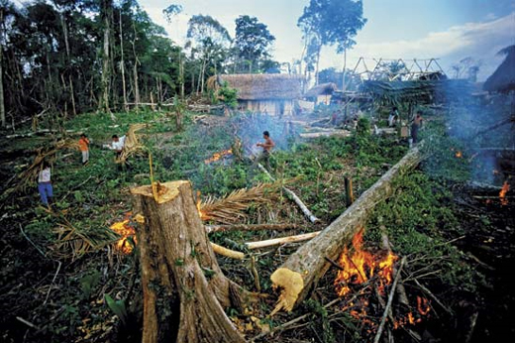3- اعلان للمحافظة على الاتزان البيئي

**1 - يجب على جميع المجتمعات البشرية أن تتعاون من أجل الحفاظ على سلامة البيئة، ومن أجل حماية الإنسان من التلوّث، ومن أجل أن يأتي أطفال يخلون من التشوهات، سعداء بمجتمعهم، من أجل الاستقرار، والسلامة لجميع أفراد العالم.**

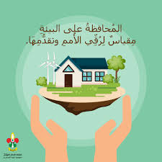

**2 - المحافظة على البيئة نظيفة هو مقياس لرقي ثقافة الأمم، وتقدمها، ودليل سمو على حضارتها، فنحن أبناء هذه الأمة علينا أن نسموا بها إلى القمة، فالمجتمعات المتفرقة لا تقوى على حماية البيئة.**

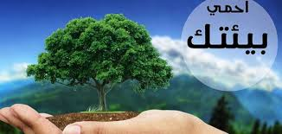

How to keep the environment:

1. Spread environmental awareness among citizens about the importance of the environment and its preservation, and the bad consequences of not maintaining it.

2. The enactment of laws and legislations that provide for the preservation of the environment and the punishment of any procrastinators.

3. Minimize logging because it works to soften the atmosphere for its oxygen production in photosynthesis.

4. Properly disposed of waste such as sanitary landfill or recycling, and dumped it in designated areas.

5. Reduce the excessive use of chemicals and pesticides in a manner that causes disease and poses a threat to living organisms in the environment.



4-تصميم مخطط أو شريحة تقديمية تبين فيه العلاقة بين مكونات البيئة

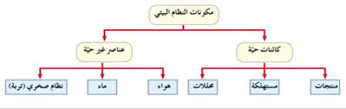

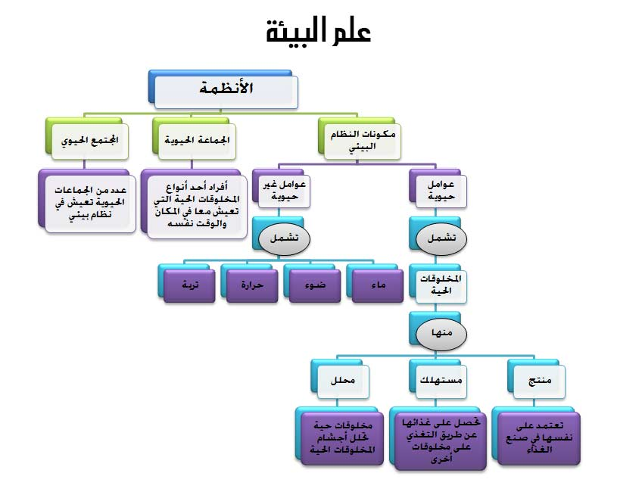

5- النتائج

**من خلال ما تم من البحث في المصادر المختلفة توصلنا الى ان البيئة شيء مهم جدا لكل**

**الكائنات الحية وليس الانسان فقط فهى مهد الحياة للانسان والنبات والحيوان ولكن الانشطة البشرية تؤثر في هذه البيئة بشكل مباشر وشكل غير مباشر وهناك عوامل تهدد البيئة وبالتالى تهدد حياة كل الكائنات الحية لذلك يجب علينا معرفة أسباب هذه الاشياء المؤثرة في التواز البيئي ومحاولة ايجاد حلول مناسبة للحفاظ عليها بكل الوسائل الممكنة ونحاول التقليل من الاسباب المؤثرة في حدوث اختلال للتوازن البيئي**

6 – المراجع

**- كتاب المدرسة**

**- المكتبة الرقمية**

**- البحث عن طريق الانترنت**